
Общество с ограниченной ответственностью
ООО «СЕВЕРО-ЗАПАДНЫЙ ГИДРОПРИВОД»

Уважаемые, господа!
ООО «СЗГП» будет рад предложить Вам взаимовыгодное сотрудничество в различных сферах промышленности – в нефтегазовой отрасли, металлургической, в станкостроении, судостроении и др. отраслях.
ООО «Северо-Западный Гидропривод» (ООО «СЗГП») создан на базе ООО «Северо-Западного Машиностроительного Предприятия» (ООО «СЗМП»).
Обладая большим техническим потенциалом и опытом работы в лице квалифицированных сотрудников, мы имеем возможность выполнять полный цикл работ, связанных с выпуском гидравлических систем.
Цикл включает в себя:
-инженерно-конструкторские работы по проектированию гидростанции, включая систему электроуправления, и гидроцилиндров в соответствии с Техническим заданием.
- комплектацию гидростанции на элементной базе ведущих производителей гидрооборудования Италии, Германии, включая осуществление поставки.
- комплектацию и поставку для изготовления гидроцилиндров, хонингованных гильз и хромированных штоков пр-ва Швеции.
- слесарные и механосборочные работы по монтажу гидростанции и сборке гидроцилиндров на нашем производстве.
- пуско-наладочные работы по гидросистеме в составе основного оборудования на территории Заказчика.

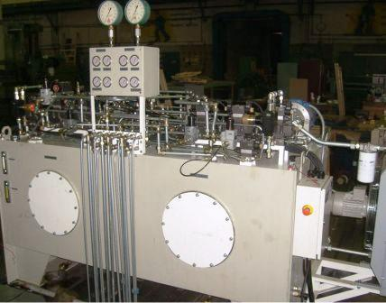  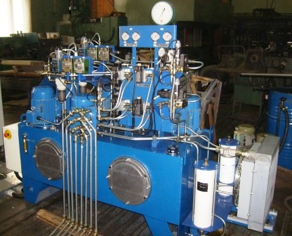 | Установка насосная (УН) для специального станочного оборудования  УН для специального станочного оборудования, изготовленная для Уралвагонзавода. Режим работы оборудования непрерывный в две смены. УН содержит 5 пять насосных агрегатов, 36 распределительных и регулирующих узлов, соответствующие устройства охлаждения и фильтрации. Объем гидробака 2500 л. Система управления УН обеспечивает работу станочного оборудования в полуавтоматическом и автоматическом режимах.  УН для специального станочного оборудования с гидроуправлением  Модификации УН для другого типа станочного оборудования, также изготовленных для Уралвагонзавода. Режим работы оборудования непрерывный в две смены. УН содержит также 5 насосных агрегатов и гидрооборудование с пропорциональным или гидравлическим управлением. Объем гидробака 400 литров. Система управления УН обеспечивает работу станочного оборудования в полуавтоматическом и автоматическом режимах.  УН с двумя насосными узлами для испытаний авиационных агрегатов и приводов. Мощность установки 2х37 кВт, рабочее давление 250 бар, объем гидробака 400 л.  Для УН нашей фирмой по необходимости изготавливались соответствующие исполнительные гидроцилиндры.
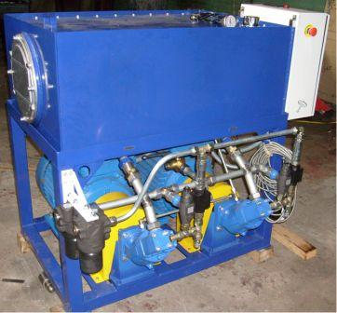 | 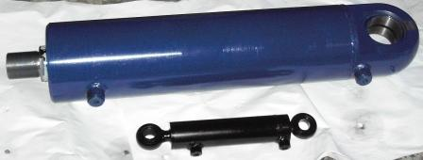 | 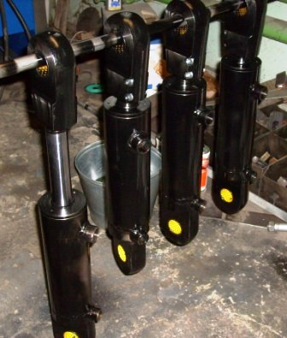

Корчмарик Алла
Тел./факс: (812) 476-66-84, 451-70-65, доб. 241
E-Mail: info@szgidroprivod.ru, www. szgidroprivod.ru

